NORDFROST: Flächen im Hafen Wesel verdoppelt
Beginn des operativen Schiffsumschlags im Frühjahr 2021

(Schortens / Wesel, 04.09.2020) Die NORDFROST, Deutschlands führender Tiefkühllogistiker, hat jetzt ihr Hafengrundstück in Wesel auf dem Gelände der DeltaPort Niederrheinhäfen auf 9 ha nahezu verdoppelt. Zudem verfügt das Unternehmen aus Schortens bei Wilhelmshaven über die Option, noch einmal auf insgesamt rund 16 ha zu erweitern, und wird wichtiger Partner des „Cool Corridor“ zum klimafreundlichen Transport temperaturgeführter Waren zwischen Rotterdam und Wesel auf dem Rhein.

Die Geschichte der DeltaPort Niederrheinhäfen GmbH - ein Zusammenschluss der Häfen Rheinberg-Orsoy, Voerde, Wesel und Emmerich - und NORDFROST erhält ein weiteres Kapitel: Die NORDFROST hat im Rhein-Lippe-Hafen Wesel am Rande des nördlichen Ruhrgebiets nun weitere Flächen im Erbbaurecht in einer Größe von rund 4 ha erworben. Damit hat das Familienunternehmen mit Hauptsitz in Schortens bei Wilhelmshaven sein ursprünglich 5 ha großes Grundstück fast verdoppelt, das sich der Firmengründer Horst Bartels (†) Anfang 2019 bereits mit dem Gedanken an eine spätere Erweiterung gesichert hatte.

Direkt am Wasser investiert NORDFROST insgesamt 46 Millionen Euro. Erste Baumaßnahmen zur Ertüchtigung der Kaianlage mit der Verlegung einer Kranbahn für den Betrieb einer eigenen Containerbrücke für den Schiffsumschlag laufen bereits. Darüber hinaus werden ein Tiefkühlhaus, Läger für Waren im plusgradigen Temperaturbereich und für General Cargo sowie Projektverladungshallen entstehen. Mit dem Container-Schiffsumschlag und dem Betrieb eines Full-Service Container-Depots startet der Logistiker an dem Hafenplatz schon im Frühjahr 2021. Die Inbetriebnahme des Logistikcenters ist für den Jahresanfang 2023 vorgesehen. Es werden rund 60 neue Arbeitsplätze geschaffen. „Wir freuen uns, dass NORDFROST gemeinsam mit uns den nächsten Schritt hin zu einem modernen, interkontinentalen Im- und Exporthub gemacht hat“, sagt Andreas Stolte, Geschäftsführer der DeltaPort Niederrheinhäfen GmbH. Das Unternehmen aus Norddeutschland hat zudem die Option, weitere 7,2 ha Fläche zu erhalten, und könnte damit mittelfristig gut 16 ha Fläche direkt im Rhein-Lippe-Hafen bewirtschaften. „Unser Ziel in Wesel ist es, Logistik für alle Güter – bis hin zur Projektverladung – anzubieten und diesen Hafenstandort gleichzeitig als weitere Lebensmitteldrehscheibe aufzubauen, ganz analog zu unserer Entwicklung im Containerhafen Wilhelmshaven“, erklären die Geschäftsführer Dr. Falk Bartels und Britta Bartels das Konzept der NORDFROST anlässlich der Vertragsunterzeichnung.

Es ist eine strategische Ausrichtung des Unternehmens, der deutschen Lebensmittelbranche mittels der Hafenlogistik optimale Lösungen für die Abwicklung des wachsenden Handelsvolumens mit Drittländern zu bieten. Das künftige Hafen-Hinterlandterminal in Wesel passt mit der Anbindung an die ARA-Häfen - Antwerpen, Rotterdam und Amsterdam - perfekt in diese Strategie. So hat der Umschlag von Tiefkühl- und Frischeprodukten, beispielsweise in Europas größtem Seehafen Rotterdam, in den vergangenen drei Jahren um rund 18 Prozent zugenommen.

„Cool Corridor“ – eine Revolution der Kühllogistikketten

Bislang ist es noch so, dass temperaturgeführte Container, die per Seeschiff in Rotterdam anlanden, in der Regel in niederländischen Kühlzentren entladen werden. Die Ware wird im Anschluss per Kühlkoffer-LKW an den Zielort im Hinterland verbracht und somit die Fernverkehrsdistanz zu den Abnehmern über die Straße zurückgelegt.

Das soll der „Cool Corridor“ ändern, der zwischen den DeltaPort Niederrheinhäfen und dem Port of Rotterdam etabliert werden wird. „Unser Ziel ist es, diese übliche Lieferkette unter ökologischen Gesichtspunkten zu optimieren und den Warenfluss unter Nachhaltigkeitsaspekten umzugestalten“, erklärt Stolte. Künftig sollen die Kühlcontainer auf der langen Strecke ins Hinterland mit den Verkehrsträgern Binnenschiff oder Bahn transportiert werden, um die staugeplagten Fernstraßen zu entlasten.

Mit ihrem neuen Terminal in Wesel am Niederrhein wird die NORDFROST ein wichtiger Bestandteil des „Cool Corridor“ werden: Die Binnenschiffe machen in der bevölkerungsreichsten Region Europas an der NORDFROST-Kaje fest. Der Logistiker landet die Container an und entlädt sie ohne weiteren Landtransport direkt im Hafen, wo die Güter zwischengelagert werden können. Von hier aus lassen sich kleinteilige Warenströme optimal bündeln und gemischte Sendungen passgenau an den Point of Sale oder an Großverbraucher verteilen – per LKW, die nur noch auf der „letzten Meile“ zum Einsatz kommen. Davon profitiert nicht nur das Klima, sondern die Lieferkette ist auch in Bezug auf Schnelligkeit und kurze Wege effizient. Gleiches gilt für den Export der Produkte, die ab Wesel mit dem Zugang zum Containerhafen Rotterdam in die ganze Welt gesendet werden können.

Der NORDFROST-Terminal im Rhein-Lippe-Hafen Wesel soll mit einer hohen Anzahl an Reefer-Ladestationen ausgestattet werden. Es ist geplant, mit einer dreistelligen Anzahl an Stationen operativ zu starten – ein Alleinstellungsmerkmal entlang des Rheins.

Von „EcoPort 813“ überzeugt

Ein weiterer, klarer Standortvorteil der DeltaPort Niederrheinhäfen ist das Projekt „EcoPort 813“. Hierbei soll im Hafen Emmelsum die überschüssige Abwärme der Aluminiumproduktion der Firma TRIMET als ressourcenschonende Energiequelle zur Versorgung von Logistikimmobilien verwendet werden. CO₂-neutrale Energie ist auf diese Weise in Form von „Kälte“ und „Wärme“ nutzbar. Die Anlage gewinnt bis zu 136 GWh nutzbare Wärme pro Jahr, dies entspricht einer Versorgung von 15.000 Haushalten. Mehr als 27.000 Tonnen CO₂ pro Jahr lassen sich damit insgesamt einsparen. „Damit leisten wir einen erheblichen Beitrag zur Reduktion von CO₂-Emissionen“, sagt Stolte. Die DeltaPort Niederrheinhäfen sind auch wegen ihrer Trimodalität, also dem Anschluss an Wasserweg, Schiene und Straße, ein attraktiver Standort. Somit lassen sich auch die zentralen deutschen Märkte im Hinterland gut erschließen.

Auf den Fotos (© DeltaPort Niederrheinhäfen GmbH):

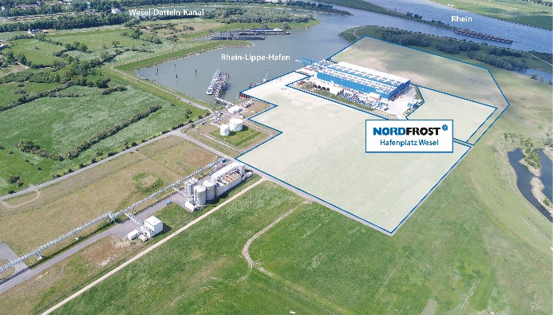
„Bild 1: Im Rhein-Lippe-Hafen Wesel siedelt sich die NORDFROST mit einem modernen, multifunktionalen Logistikzentrum und eigenem Schiffsumschlag direkt an der Kaikante an.“

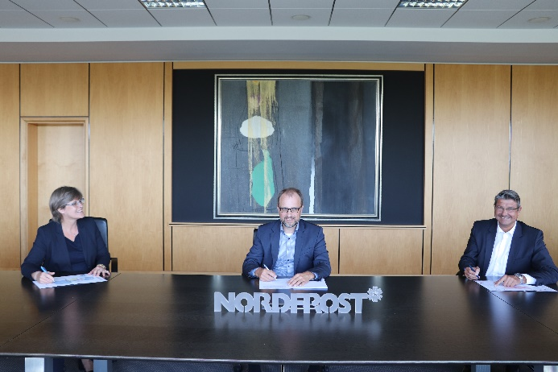
„Bild 2: Vertragsunterschrift in der Schortenser Europa-Zentrale (v.l.n.r.): Britta Bartels, Dr. Falk Bartels (beide NORDFROST-Geschäftsführung) und Andreas Stolte (Geschäftsführer DeltaPort Niederrheinhäfen GmbH).“

ZU DEN UNTERNEHMEN

Über die DeltaPort Niederrheinhäfen:

Die DeltaPort Niederrheinhäfen sind ein Anfang 2018 gegründeter Zusammenschluss der DeltaPort Häfen Wesel/Voerde (Rhein-Lippe-Hafen Wesel, Stadthafen Wesel, Hafen Voerde-Emmelsum), des Hafens Emmerich und des NIAG-Hafens in Rheinberg-Orsoy. Ziel der DeltaPort Niederrheinhäfen ist es, die Binnenhäfen am Niederrhein zu stärken. Gemeinsam bilden die Partner das gesamte Portfolio ab: von Schüttgütern über Stück- und Schwergut bis zu Flüssiggütern und containerisierter Ware. Die DeltaPort Niederrheinhäfen zeichnen sich aus durch ihre trimodale Infrastruktur, die geografisch sehr günstige Lage in der Nähe zu den Überseehäfen in Amsterdam, Rotterdam und Antwerpen, aber am Rande des Stauclusters Ruhrgebiet/Großraum Köln, durch verfügbare Freiflächen, viel Entwicklungspotenzial, einem flexiblen Verwaltungsapparat und engen partnerschaftlichen Verbindungen zu ihren Kunden. Mit Leuchtturmprojekten wie dem EcoPort 813 und dem Förderprogramm „Innovative Hafentechnologien“ setzen sie Maßstäbe in Sachen Nachhaltigkeit und Digitalisierung.

Über NORDFROST:

Die NORDFROST, mit Hauptsitz in Schortens bei Wilhelmshaven, ist Deutschlands führender Tiefkühllogistiker und international aktiv. Das seit 1975 bestehende, familiengeführte Unternehmen erwirtschaftete im Jahr 2019 einen Umsatz in Höhe von 430 Mio. Euro und unterhält mit 3.000 Beschäftigten in Deutschland 40 Tiefkühllagerstandorte mit einer ständig wachsenden Kapazität von aktuell 810.000 Palettenstellplätzen bzw. per Jahresende 2020 nach erfolgter Inbetriebnahme des Hochregallagers in Herne und des Neubaus in Mücke von rund 900.000 Stellplätzen. Diese bilden die Basis eines bundesweiten Sammelladungsnetzwerkes für die Feindistribution von Tiefkühlwaren. NORDFROST disponiert täglich 1.600 LKW. Diese werden deutschland- und europaweit eingesetzt bis hin zur Verteilung von Sammelladungen in allen europäischen Ländermärkten, in denen der Logistiker mit strategischen Partnern zusammenarbeitet. Höchstes Qualitätsbewusstsein, IT-Kompetenz und Nachhaltigkeit sind Kennzeichen der NORDFROST. Im Rahmen des Supply Chain Management werden Kunden aus der gesamten Lebensmittelbranche (Lebensmittelindustrie, Lebensmitteleinzelhandel, Großhandel, Im- und Export) individuelle, ganzheitliche Lösungen rund um Lagerhaltung, Transport, Handels- und Hafenlogistik geboten. In der Hafenlogistik der NORDFROST liegt der Fokus aktuell auf Wilhelmshaven. Der NORDFROST Seehafen-Terminal des Unternehmens liegt direkt in Deutschlands einzigem Container-Tiefwasserhafen und bietet maßgeschneiderte Logistikkonzepte sowohl für Tiefkühl- und frische Waren aber auch für Trockengüter wie ungekühlte Lebensmittel oder Aktionswaren bis hin zum Schwergut. Am Hafenplatz Wesel soll ebenfalls ein solches Angebot etabliert werden, los geht es im Frühjahr 2021 mit einem eigenen Binnenschiff-Containerumschlag.

